4. งานจราจร
เดือน ตุลาคม 2566
เมื่อวันที่ 5 เดือน ตุลาคม 2566 เวลา 14.30 น. ร.ต.อ.นนทศร ชูเจริญวงศ์ รอง สว.จร. สภ.บางสวรรค์ พร้อมด้วย ส.ต.อ.ศิวนนท์ วายทองคำ ผบ.หมู่ (ป.) สภ.บางสวรรค์ และ ส.ต.อ.ศักดิ์ชาย เพชรศรี ผบ.หมู่ (ป.) สภ.บางสวรรค์ ออกตรวจพื้นที่ในเขตรับผิดชอบ เมื่อมาถึงบริเวณดังกล่าวได้มีประชาชนเรียกขอความช่วยเหลือรถจักรยานยนต์สตาร์ทไม่ติด เจ้าหน้าที่ตรวจจึงให้การช่วยเหลือ

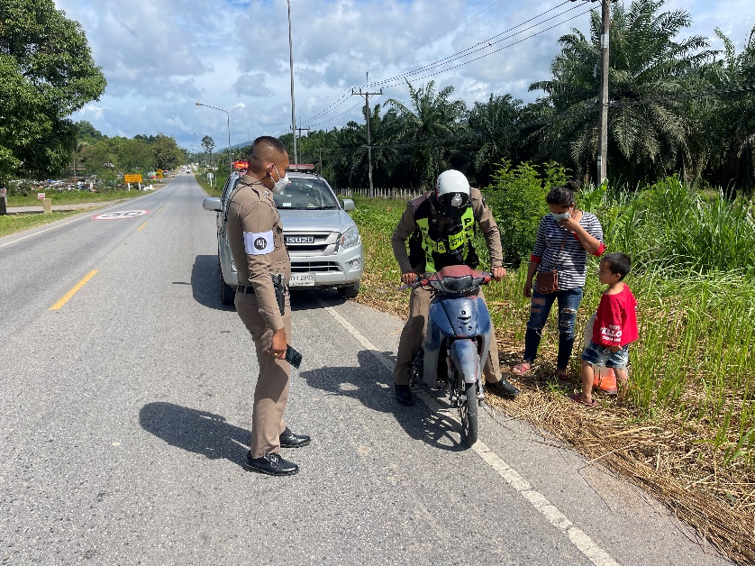

เมื่อวันที่ 16 เดือน ตุลาคม 2566 เวลา 15.30 น. ส.ต.อ.ศิวนนท์ วายทองคำ ผบ.หมู่ (ป.) สภ.บางสวรรค์ พร้อมด้วย ส.ต.ต.อดิศักดิ์ อุดมศรี ผบ.หมู่ (ป.) สภ.บางสวรรค์ ออกตรวจพื้นที่ในเขตรับผิดชอบ เมื่อมาถึงบริเวณดังกล่าวได้มีซากสุนัขที่นอนตายอยู่บริเวณกลางถนนซึ่งเสี่ยงต่อการเกิดอุบัติเหตุต่อผู้ที่สัญจรไปมาจึงได้ทำการเคลื่อนย้ายนำไปฝังกลบ

